Informatika

(Projektna naloga pri predmetu informatika)

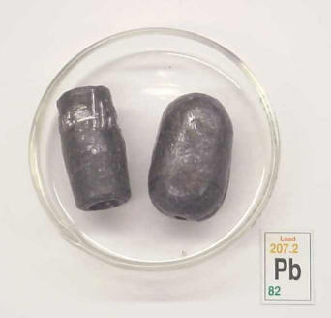

Predmet: Informatika

# 1. UVOD

*Najprej sem mislil imeti projektno nalogo na temo ZRAČNI PROMET vendar, ker so nam dovolili, da imamo projektno nalogo pri kemiji na enak naslov kot pri informatiki, sem se odločil da bom imel svinec. Svinec je kar precej razširjena kovina, ki se pogosto uporablja, o njem pa je že tudi precej napisanega. To so glavni razlogi da sem si izbral svinec. Ni ga preveč težko predstaviti in o njem se najde dosti virov na internetu in pa v knjigah. Med predstavitvijo vam bom skušal predstaviti, kje in kako pridobivajo svinčevo rudo in kako iz nje delajo kovino. Predstavil vam bom lastnosti svinca kot kovine, njegovo uporabo ter trgovanje z njim. Dodal bom še nekaj o uporabi svinca nekoč in danes. Upam, da bom med izdelavo projektne naloge izvedel kaj novega, kar mi bo prišlo morda prav tudi kdaj v življenju. Če druga ne, mi bo prav prišlo vsaj to, da se bom naučil oblikovati projektno nalogo ter da bom znal oblikovati besedilo v programu za urejanje besedil Microsoft Word, in že to je nekaj.*

# 2. NAHAJALIŠČA

Nahajališč svinca je v Sloveniji in po svetu kar precej. Med najbolj znana slovenska in svetovna nahajališča svinca sodi muzejski rudnik v Mežici, kjer so nekoč izkopali zelo veliko rude, danes pa služi v muzejske namene, za predstavitve rudarske dejavnosti.

## 2.1. RUDNIKI SVINCA V SLOVENIJI

* Rudnik Bohor Ledina
* Rudnik Knapovže
* Rudnik Korpščica
* Rudnik Litija

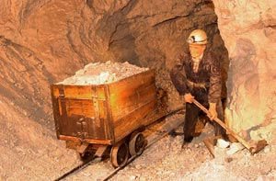

* Rudnik Marija reka
* Rudnik Mežica
* Rudnik Pleše
* Rudnik Puharje
* Rudnik Ponoviče
* Rudnik Rabelj
* Rudnik Remšnik
* Rudnik Srednik
* Rudnik Tržišče

Slika : Rudarska dejavnost

# 

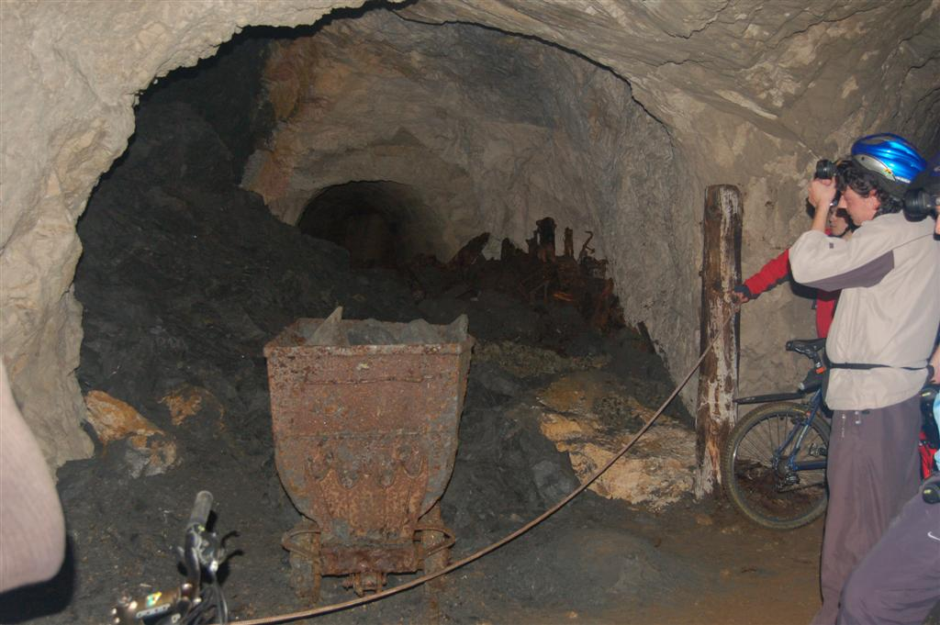

Slika : Ostanek svinčeve rude v rudniku Mežica (muzejski nameni)2.1.1. Rudnik Mežica

Rudnik v Mežici je najbolj znan slovenski rudnik. Dolga leta so tu kopali rudo svinca in cinka. V podzemlju Pece se je stoletja dolgo vila svinčeva in cinkova pot prelitega znoja in žuljev. Nahajališča rude so tod iskali že Rimljani, prvi pisni viri o izkoriščanju svinčeve rude pa so iz leta 1665. To leto beležimo kot začetek rudarjenja v naših krajih. Dolga leta rudarjenja so svojevrstno zaznamovala dolino in življenje ljudi ob vznožju Karavank. 'Knapovski šiht' globoko pod zemljo in zgodovino rudarjenja danes prikazuje Turistični rudnik in muzej v Mežici. Svojevrsten čar podzemlja se razkriva tudi v mineralih, ki se tu in tam lesketajo iz razpok. Dan danes je v Mežici rudarski muzej, ki vsebuje vso zgodovino rudarjenja v tem kraju. Knapi (rudarji) so bili znani po tem, da so zelo radi peli rudarske pesmi. Besedilo ene izmed nje:

***Orlek,Adijo knapi***

*Samo nekaj let je še ostalo,   
in gverk se bo zaprl,   
za njim ostal bo spomenik na trgu   
in ob njem zarustan hunt,   
donferca ne bo vozila,   
kolma na štacjon,   
ampak bo utrujena krasila   
nov ajzenpo.   
  
Dvesto let je rod za rodom   
grizel v to zemljo,   
Dvesto let je rod za rodom preklinjal   
pod zemljo.*

*Pesem krampov bo zamrla   
in kamerati se bodo razšli,   
nekam v kot v muzej se bo zadigal   
v štil popljuvan herc.   
Kdo odslej bo štrajke delal   
in kdo ferdinste klel   
kdo odslej bo fano nosil   
ko kak hajer bo umrl.*

*Skozi vašhav bo le vahtar hodil,   
skozi gezenke bo vlekel prepih,   
nihee ne bo več huntov rajdal   
in nihee po hofu klel,   
pesem krampov bo zamrla   
in kamerati se bodo razšli   
in ko se zadnji zajbrovc bo na   
britof znajdu   
z njim umrl bo še spomin.   
  
Adijo knapi!*

3. PRIDOBIVANJE

Svinec lahko pridobivamo po različnih postopkih:

3.1 POSTOPEK S PRAŽENJEM, je postopek, pri katerem delno pražimo čisto svinčevo rudo in pri tem segrevanju pride do naslednje reakcije:

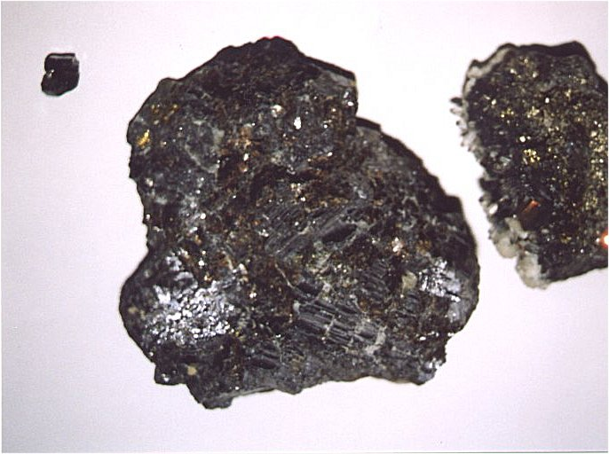

PbS + 2PbO ---> 3Pb + SO2

3.2 POSTOPEK S PRAŽENJEM IN REDUKCIJO, je postopek ko galenit (Slika 3), obogaten s flotacijo, pražimo na zraku. Nastali svinčeni oksid reduciramo s koksom in CO2 v jaškasti Slika

peči in nastane surov svinec.

Iz surovega svinca nato odstranimo srebro, baker,

železo, kositer, antimon in arzen. Pri tem postopku pridobivanja je problem **bizmut**, ki večinoma ostaja v svincu.

3.3 POSTOPEK Z ELEKTROLIZO, pa je postopek, pri katerem pridobivamo svinec iz svinčenih soli s pomočjo cinka.

Pb(NO)2 + 2PbO ---> 3Pb + SO2

# 4. LASTNOSTI

V tabeli so prikazane lastnosti svinca, kot kemijskega elementa.

|  |  |
| --- | --- |
| Ime | Svinec |
| Oznaka | Pb |
| Atomsko število | 82 |
| Kemijska vrsta | Šibke kovine |
| Skupina v periodnem sistemu | 14 |
| Perioda v periodnem sistemu | 6 |
| Gostota | 11340 kg/m3 |
| Trdota | 1,5 |
| Izgled |  |
| Atomska teža | 207,2 a.e.m |
| Polimer atoma | 180 pm |
| Kovalentni polimer | 147 pm |
| Van der Waalsov polimer | 202 pm |
| Elektronska konfiguracija | [ [Xe](http://sl.wikipedia.org/wiki/Ksenon) ] 4[f](http://sl.wikipedia.org/w/index.php?title=F-orbital&action=edit)14  5[d](http://sl.wikipedia.org/wiki/D-orbitala)10 6[s](http://sl.wikipedia.org/wiki/S-orbitala)2 6p2 |
| e- na energijski nivo | 2, 8, 18, 32, 18, 4 |
| Oksidacijska stanja | 4, **2** ([amfoterično](http://sl.wikipedia.org/w/index.php?title=Amfoteri%C4%8Dno&action=edit)) |
| Zgradba mreže | kubična, ploskovno središčna |
| Agregatno stanje | trdno |
| Vrelišče | 2202 K |
| Tališče | 660,61 K |
| Molarna prostornina | 18,26 [×](http://sl.wikipedia.org/w/index.php?title=Znanstvena_notacija&action=edit)10-6 m3/mol |
| Izparilna toplota | 177,7 kJ/mol |
| Talilna toplota | 4,799 kJ/mol |
| Parni tlak | 4,21 E-07 Pa pri 600 K |
| Hitrost zvoka | 1260 m/s pri 293,15 K |
| Elektronegativnost | 2,33 (Paulingova lestvica) |
| Specifična toplota | 129 J/(kg*k) |
| Električna prevodnost | 4,81 106/m ohm |

# 5. UPORABA

Svinec je proforen, odporen proti kisiku, vlagi in kemikalije, zato ga uporabljajo za elektrode v akumulatorjih, kabelske obloge, izdelovanje zaslonov za zaščito pred sevanjem in obtežitev najlonske vrvice pri ribolovu. Včasih so ga uporabljali za izdelovanje vodovodnih cevi, kar pa so opustili zaradi strupenosti svinca. Svinec se namreč kopiči v organizmu.

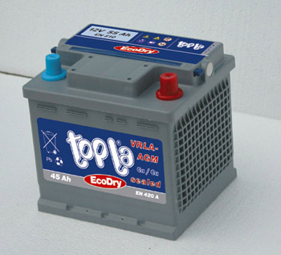

Slika : električni akumulatorji

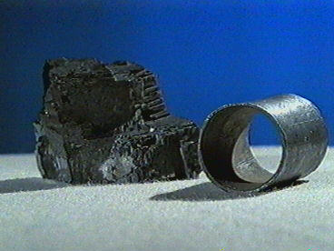

Slika : Galenit in svinčene cevi

# 6. CENA IN TRGOVANJE S SVINCEM

S svincem se največ trguje na LME*, kjer je cena svinca zrasla iz 260 funtov** (dne 25.1.1986) na 905 funtov (dne 3.9.2005) in še narašča, iz česar sklepamo, da cena svinca strmo raste, saj je zalog svinčeve rude, prav tako kot drugih ni neomejene količine.

*London Metal Exchange (kratica LME) je londonska blagovna in terminanska borza, kjer se trguje z barvnimi kovinami.

**\*\***funt je denarna enota, ki jo uporabljajo v Angliji.

V grafu je prikaz rasti cene svinca me leti 1975 in 2015 (predvidevanje).

# 

# 7. UPORABA SVINCA NEKOČ

Svinec je v uporabi že zelo dolgo. Svinec in β-kositer tvorita z drugimi kovinami in med sabo zlitine. Zaradi odkritij teh zlitin je človek začel izdelovati raznovrstna orožja, ščite in okraske. Začela se bronasta (bron-zlitina svinca in kositra) doba. V času Rimljanov so svinec uporabljali za različne namene (npr. čaše za vino), pridobivali pa so ga tudi v Mežici.

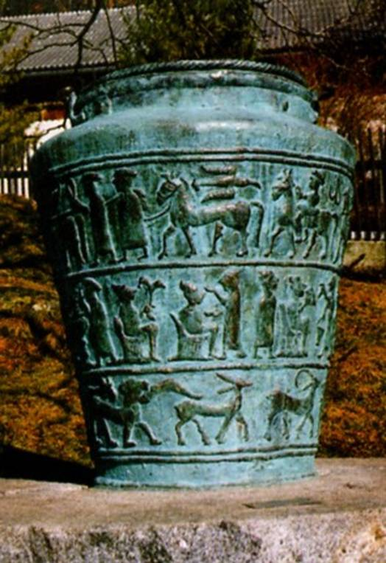

Slika : bronasta posoda

# 8. SPOJINE ELEMENTA

- svinčeve(IV) spojine se lahko pretvarjajo v obstojnejše svinčeve(II) spojine. Svinec tvori več oksidov: stabilnejša tetragonalna in ortorombska modifikacija PbO, ter ortorombski PbO2 in Pb3O4.

- svinčev(IV) oksid; PbO2, nastane pri polnjenju svinčevih akumulatorjev na pozitivno nabitih ploščah. Pri segrevanju na zraku razpade v PbO.

2PbO2 ---> 2PbO + O2 (pri 600°C)🡪 Ker je PbO2 močan oksidant ga uporabljajo za oksidacijo conc. HCl do klora.

- svinčev(II,IV), Pb3O4, nastane pri segrevanju svinčevega oksida (prah) na zraku. Imenujejo ga tudi minij. Z njim premazujejo jeklo ter ga s tem zaščitijo pred korozijo v morski vodi.

6PbO + O2 ---> 2Pb3O4 (pri 450°C)

- tako kot kositer tudi svinec tvori tetrahalogenide E(Hal)4 in dihalogenide M(Hal)2. Svinčevi dihalogenidi so slabo topni v hladni vodi.

- pomembna organokovinska spojina svinca je tetraetilsvinec(IV), Pb(C2H5)4

# 9. SVINEC JE NEVAREN!

9.1. Dejstva

Ugotovljeno je bilo, da je bila verjetno zastrupitev s svincem vzrok Beethovnovih kroničnih bolezni, ki so ga mučile dolga leta. Predvsem močne bolečine v trebuhu, nagle spremembe razpoloženj ter močne depresije. Zastrupitev s svincem je veliko prispevala k njegovi smrti, nekateri pa pravijo, da tudi k veličini njegove glasbe.

Ljubljana – [Zdravstveni inšpektorat RS](http://www2.gov.si/mz/mz-splet.nsf/f1?OpenFrameSet&Frame=main&Src=/mz/mz-splet.nsf/0/EC2F1A0D137F7F9FC1256B1E00518AD7?OpenDocument) je danes odkril, da imajo še v dveh vrtcih v peskovnikih sporno mivko proizvajalca Rudnik svinca in cinka Mežica iz Žerjava pri Mežici, so sporočili z ministrstva za zdravje. Tako je število vrtcev, kjer so imeli v svojih peskovnikih onesnaženo mivko, naraslo na 25. Zdravstveni inšpektorat proti proizvajalcu mivke ne bo ukrepal, saj za to nima nobenih pristojnosti, pojasnjujejo na ministrstvu. To je namreč naloga tržnega inšpektorata.  
  
Kot je sporočil Darko Mehikić z republiškega zdravstvenega inšpektorata, so izdelek proizvajalca Rudnik svinca in cinka Mežica v zapiranju – Gradbeni materiali iz Žerjava pri Mežici v petih vrtcih že zamenjali, v osemnajstih bodo to naredili kmalu. Dotlej bodo otrokom preprečili dostop v peskovnike. Pri tem se zastavlja vprašanje, kdo je družbi, ki je v državni lasti, dovolil izdelovanje materialov iz rudniške jalovine, torej iz onesnaženih rudniških odpadkov.  
  
Onesnaženo mivko so zdravstveni inšpektorji iz Celja odkrili v vrtcih v Slovenskih Konjicah (enota Tatenbach), Podčetrtku, Bistrici ob Sotli in Vitanjah. V Mariboru so jo našli v Vzgojno-varstvenem zavodu Jadvige Golež, a je še niso uporabili, na Gorenjskem je sicer samo v Medvodah, vendar v kar treh vrtcih tamkajšnjega vzgojno-varstvenega zavoda Medvode – v enotah Pirniče, Smlednik in Ostržek. Na Koroškem so jo odkrili v Dravogradu oziroma v vrtcih Brezno in Podvelka.  
  
Precej več vrtcev je zastrupljeno koroško mivko uporabljalo v ljubljanski območni enoti zdravstvenega inšpektorata. Odkrili so jo v štirih enotah brezoviškega vrtca, kjer je pomešana z drugo mivko, v sedmih enotah Vzgojno- varstvenega zavoda Kekec v Grosupljem, v peskovnikih ljubljanske osnovne šole Janka Kersnika na Brdu (v vrtcu Medo) in v vrtcu Vojke Napokoj osnovne šole Moravče.

Huda zastrupitev s svincem

Kitajska tone v vse večjem onesnaževanju okolja

Svet, 6. september 2006 09:11  
Peking - MMC RTV SLO

Zaradi zastrupitve s svincem je moralo dva tisoč Kitajcev poiskati zdravstveno pomoč. Vzrok naj bi bila lokalna talilna tovarna.

Vaščani, med njimi tudi 300 otrok, se je po zdravstveno pomoč odpravilo iz pokrajina Gansu v sosednjo Šanši, saj so v domačih bolnišnicah zdravniki zatrjevali, da je z njimi vse v redu. Tamkajšnje oblasti še preiskujejo, koliko ljudi je dejansko zastrupljenih, zatrjujejo pa, da jih je le nekaj in da je bila talilna tovarna zaprta že pred mesecem.

V zadnjih mesecih so kitajski mediji večkrat poročali o škodljivih vplivih na okolje, ki povzročajo številne bolezni.

ZASTRUPITEV S SVINCEM

Opis in vzroki  
  
Zastrupitev s svincem (Pb) (saturnizem, plumbizem) je pogostejše pri mlajših živalih, ponavadi gre za zastrupitev z industrijskimi odpadki, zaužitjem Pb barvil, kontaminirano (onesnaženo) pitno vodo, strojnim oljem, in pašo na kontaminiranih območjih (bližina cest). Akutna zastrupitev skorajda ni možna, v ta namen je potrebna zelo velika količina Pb v ustrezni obliki. Zastrupitev s Pb je v bistvu kronične narave, saj obstaja pred vsakim akutnim napadom dolgotrajnejše latentno obdobje (obdobje brez kliničnih znakov), ko se Pb nalaga v organizmu.

Klinični znaki s prognozo

Akutna znamenja se najpogosteje pokažejo pri teletih, nastopijo izmenična obdobja depresije in nemira, ter drug za drugim ali sočasno naslednji simptomi: toga in majava stoja z nenaravno razmaknjenimi okončinami, brezciljno tavanje, propulzija (tiščanje glave ob ovire, najpogosteje zid), prizadetost vida, težave pri žvečenju in požiranju, atonija vampa, dehidracija, mišično trzanje in drget, ki kmalu preide v krče. Živali poginejo v 2 do 4 dneh zaradi zadušitve.  
  
Kronična zastrupitev, kot posledica dolgotrajnega zauživanja kontaminirane krme (okolica topilnic Pb, paša ob cesti), pa se kaže kot zmanjšana ješčnost, postopno hujšanje, lizavost, zapoznela menjava dlake, ki je resasta in večkrat nepigmentirana. Pojavijo se napeta hoja, grbasta drža in zadebelitve kosti, predvsem na področju karpalnih sklepov . Pri posameznih živalih se lahko pojavijo [vnetje kože](http://www.kis.si/pls/gss/%21portal_pkg.startup?p_menu=SI,6,9&p_bolezen=85), razjede v ustih in splošna izčrpanost.

## 9.2. Opozorilo

Ste že slišali kdaj podobne članke? Dandanes se uporablja v proizvodnji različnih izdelkov zelo veliko svinca, ker pa vemo da je svinec strupen previdnost ni odveč.

## 9.3. Kako nam škoduje svinec?

Metabolizem:

* Svinec se absorbira skozi pljuča in gastrointestinalni trakt.
* V krvi se hitro uravnoteži z plazmo in z eritrociti, in se ekskrecira z ledvicami
* Delež svinca v krvi ostane prosto difuzibilen in vstopa v dve vrsti tkiv:

-Nalaganje svinca v kosti, zobe, nohte in lase ni splošno toksično

-V nasprotju s tem pa je količina svinca v možganih, jetrih, ledvicah in kostnem mozgu direktno povezana s toksičnimi efekti

Toksično delovanje svinca:

* Na živčni sistem
* Na hematopoetski sistem
* Na ledvice

**Toksično delovanje na živčni sistem**

SVINČEVA ENCEFALOPATIJA

* je stanje v katerem so možgani edematozni in prihaja do sploščitve gyrov ter do kompresije ventriklov
* Pojavlja se predvsem pri otrocih
* Znaki so razdražljivost, ataksičnost, spremembe v stanju zavesti od zaspanosti do popolne kome

PERIFERNA MOTORIČNA NEUROPATIJA

* Najpogostejša pri odraslih
* Ima tipičen vpliv na radialne in peronealne živce in povzroča padanje zapestja in stopala (wristdrop, footdrop)

**Toksično delovanje na hematopoetski sistem**

ANEMIJA

* Je glaven znak zastrupitve s svincem
* Svinec preprečuje sintezo hema v eritroblastih kostnega mozga, s tem da inhibira delovanje δ-aminolevulinične kislinske dehidrataze. Svinec nadalje inhibira še ferohelektazo – encim ki katalizira vključevanje železa v porfirinski obroč
* Posledice se kažejo kot mikrocitična anemija in hipokromična anemija

**Toksično delovanje na ledvice**

SVINČEVA NEFROPATIJA

* Toksičen vpliv na celice proksimalnih ledvičnih tubulov
* Te funkcionalne spremembe pa spremlja še formacija inkluzijskih teles v jedra celic proksimalnih tubulov (inkluzijska telesca so v obliki svinec-protein kompleksov).

# 10. ZAKLJUČEK

*Zelo sem srečen, da je naloge konec, ker sem vseskozi imel aktivnosti povezane z njo. Čeprav smo v šoli oblikovali večino naloge, mi je tudi doma vzela nekaj časa in sicer s tem, da sem iskal informacije o svincu, ki jih proti pričakovanjem niti ni bilo tako zelo lahko najti. Na začetku sem si mislil, da bom z to nalogo gotov precej hitro saj je svinec zelo razširjena kovina, ki jo pogosto srečamo v industriji, vendar 3000 besed o njej, ni bilo lahko najti napisati in urediti. Med pisanjem se izvedel o svincu veliko novega. Najzanimivejša poglavja so mi bila tisto, o postopkih pridobivanja svinca in pa tisto v katerem sem bral članke o zastrupitvah z svincem. Če potegnem črto pod projektno nalogo sem z njo zadovoljen, vendar vem da bi lahko bila še boljša. Upam, da bo všeč tudi ostalim. Moj namen je bil predstaviti svinec, kar menim da mi je v kar precejšni meri tudi uspelo. In če mi je moj namen izpolnjen.*

# 11. VIRI

<http://sl.wikipedia.org/wiki/Svinec> ,dobljeno dne 10.1.2008

<http://vsebine.svarog.org/periodni_sistem/elementi/082.htm> , dobljeno dne 10.1.2008

[www.mf.uni-mb.si/slike/Gradivo/patologija-seminarji/Skupina1/Skodljive_posledice_kovinskih_odlag_v_telesu.doc](http://www.mf.uni-mb.si/slike/Gradivo/patologija-seminarji/Skupina1/Skodljive_posledice_kovinskih_odlag_v_telesu.doc)

,dobljeno dne 4.2.2008

<http://www.primet.si/slo/prodaja.php?page=12> ,dobljeno dne 4.2.2008

<http://sl.wikipedia.org/wiki/Me%C5%BEica> ,dobljeno dne 4.2.2008

<http://www.sloveniaholidays.com/slovenia/kulturne-znamenitosti/koroska/mezica/rudnik-svinca-in-cinka-mezica-turisticni-rudnik>

,dobljeno dne 18.2.2008

<http://images.google.si/imgres?imgurl=http://elements.vanderkrogt.net/images/Lead.jpg&imgrefurl=http://elements.vanderkrogt.net/elem/pb.html&h=328&w=342&sz=12&hl=sl&start=9&um=1&tbnid=QRBccm5mLBReEM:&tbnh=115&tbnw=120&prev=/images%3Fq%3Dsvinec%26um%3D1%26hl%3Dsl%26sa%3DG>

,dobljeno dne 18.2.2008

<http://elements.vanderkrogt.net/images/Lead.jpg> ,dobljeno dne 10.1.2008

<http://images.google.si/imgres?imgurl=http://ro.zrsss.si/borut/Kovine/17.jpg&imgrefurl=http://ro.zrsss.si/borut/Kovine/svinceva_ruda.htm&h=276&w=368&sz=22&hl=sl&start=1&um=1&tbnid=QzBnG3xbOF1hLM:&tbnh=91&tbnw=122&prev=/images%3Fq%3Dsvin%25C4%258Dene%2Bcevi%26um%3D1%26hl%3Dsl%26sa%3DN> ,dobljeno dne 10.4.2008

Graham Hill, John Holman, John Lazonby, John Raffan, David Waddington; Kemija 2000, stran: 1-11

# 12. KAZALO VSEBINE

1. UVOD 2

2. NAHAJALIŠČA 3

2.1. RUDNIKI SVINCA V SLOVENIJI 3

2.1.1. Rudnik Mežica 4

3. PRIDOBIVANJE 5

3.1 POSTOPEK S PRAŽENJEM 5

3.2 POSTOPEK S PRAŽENJEM IN REDUKCIJO 5

3.3 POSTOPEK Z ELEKTROLIZO 5

4. LASTNOSTI 6

5. UPORABA 7

6. CENA IN TRGOVANJE S SVINCEM 8

7. UPORABA SVINCA NEKOČ 9

8. SPOJINE ELEMENTA 10

9. SVINEC JE NEVAREN! 11

9.1. Dejstva 11

9.2. Opozorilo 13

9.3. Kako nam škoduje svinec? 13

10. ZAKLJUČEK 15

11. VIRI 16

12. KAZALO VSEBINE 17

13. KAZALO SLIK 17

# 13. KAZALO SLIK

Slika 1: Rudarska dejavnost 3

Slika 2: Ostanek svinčeve rude v rudniku Mežica (muzejski nameni) 3

Slika 3 5

Slika 4: električni akumulatorji 7

Slika 5: Galenit in svinčene cevi 7

Slika 6: bronasta posoda 9